新 书 推 荐
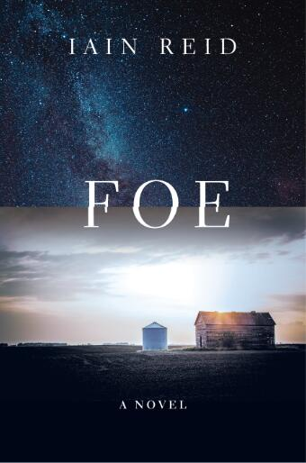
中文书名：《敌人》
英文书名：FOE
作 者：Iain Reid
出 版 社：Gallery/Scout Press
代理公司：TLA/ANA/Nina Yang
页 数：256页
出版时间：2018年9月
代理地区：中国大陆、台湾
审读资料：电子稿
类 型：文学

- 作者前作《我想结束这一切》（I'M THINKING OF ENDING THINGS）已授权简体中文版。

内容简介：

畅销书《我想结束这一切》（I'M THINKING OF ENDING THINGS）的电影改编版权已售予Netflix Original，由奥斯卡金像奖获得者查理·考夫曼（Charlie Kaufman）执导筒，售往20个地区，被NPR & Amazon提名为年度最佳作品，强势入围了雪莉·杰克逊奖（Shirley Jackson Award），《芝加哥论坛报》（The Chicago Tribune）称其为“最大胆的原创惊悚文学作品”，作者伊恩·里德（Iain Reid）再次为我们带来了一部带有科幻元素的乡村悬疑力作《敌人》（FOE）。

一位从城市来的神秘陌生人的突然造访扰乱了一对年轻夫妇原本安静而简单的生活，多疑和动荡接踵而至。这个男人的出现并非偶然，而是有目的的，同时也带来了惊人的消息。紧张、悬疑的《敌人》（FOE）探索了绝望和恐惧、妄想和责任、婚姻和个性之间的挣扎。

对于热播剧集《黑镜》（Black Mirror）、奥特莎·莫什费格（Ottessa Moshfegh）的《艾琳》（Eileen）、詹姆士·莱斯登（James Lasdun）的《独角人》（The Horned Man）和米歇尔·费伯（Michel Faber）的《皮囊之下》（Under the Skin）的粉丝们而言，令人不安的哲学惊悚小说《敌人》（FOE）从第一页便搅动了读者们的心绪，模糊了文学、恐怖和科幻作品的边界。

简洁、令人印象深刻的文字描绘了孤立、干燥、未知的景象，那里不允许饲养家畜，夏日的热浪难以忍受。这里远离城市的喧嚣，几乎被人遗忘；主人公们更关注内心，甚少言语。这是怪异的近未来，它反思了衰落和忽视，并非是可怕的警告或者指责。无论这些地方多么开放、广阔、杳无人烟，我们感受到的只是与日俱增的幽闭恐惧。

当我们陷入不想再要的未来时，我们还有什么选择？包括我们自己在内，我们能真正地相信谁？

作者简介：

伊恩·里德（Iain Reid）：著有两本备受赞誉的非虚构类获奖小说。里德曾荣获RBC泰勒新生代作家奖（RBC Taylor Emerging Writer Award），并为大量刊物撰写过文章，其中包括《纽约客》（The New Yorker）。继处女作国际畅销惊悚小说《我想结束这一切》（I’M THINKING OF ENDING THINGS）之后，里德为读者们带来了自己的最新力作《敌人》（FOE）。

谢谢您的阅读！
请将回馈信息发至：
杨娜（Nina Yang)
安德鲁·纳伯格联合国际有限公司北京代表处
北京市海淀区中关村大街甲59号中国人民大学文化大厦1705室，100872
电 话：010-82504506
传 真：010-82504200
Email: Nina@nurnberg.com.cn
网 址: http://www.nurnberg.com.cn
新浪微博：http://weibo.com/nurnberg
豆瓣小站：http://site.douban.com/110577/
微信订阅号：安德鲁书讯


